HƯỚNG DÃN CHỤP ẢNH TỔNG THỂ XE CƠ GIỚI

Vị trí chụp từ phía sau
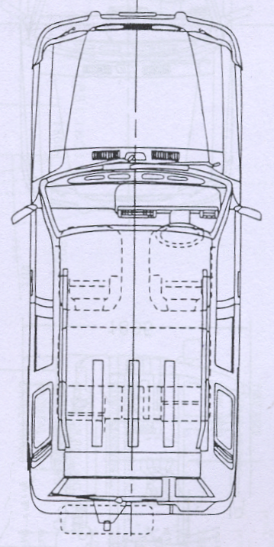
30⁰
30⁰
Vị trí chụp từ phía trước
H:
Ghi chú: Chọn khỏang cách H sao cho có thể nhìn rõ mép xe ngoài cùng bên trái và bên phải theo hướng chụp.

